Лабораторная Работа №1

Выполнил студент группы ИИм-231

Трофимова Валерия

Вариант 10 (20)

Лабораторная Работа №1

Выполнил студент группы ИИм-231

Трофимова Валерия

Вариант 10 (20)

Лабораторная Работа №1

Выполнил студент группы ИИм-231

Трофимова Валерия

Вариант 10 (20)

абораторная Работа №1

Выполнил студент группы ИИм-231

Трофимова Валерия

Вариант 10 (20)

абораторная Работа №1

Выполнил студент группы ИИм-231

Трофимова Валерия

Вариант 10 (20)

Лабораторная Работа №2   
Выполнил студент группы ИИм-231   
Трофимова Валерия   
Вариант 10 (20)

1 часть.

*Наименование набора данных:* Гамма-телескоп MAGIC.   
Данные получены с помощью МС для имитации регистрации гамма-частиц высоких энергий в атмосферном черенковском телескопе

Характеристики набора данных: многомерный.   
Предметная область: физические науки  
Экземпляров:19020  
Количество атрибутов: 11 (включая класс)

*Атрибутивная информация:*

1. fLength - длина # большая ось эллипса [мм]
2. fWidth - ширина: # малая ось эллипса [мм]
3. fSize - 10-логарифм суммы содержимого всех пикселей [в #photo]
4. fConc - отношение суммы двух самых высоких пикселей к размеру fSize [соотношение]
5. fConc1 - соотношение наибольшего пикселя к fSize [соотношение]
6. fAsym - расстояние от самого высокого пикселя до центра, проецируемое на главную ось [мм]
7. fM3Long - 3-й корень из третьего момента вдоль главной оси [мм]
8. fM3Trans - 3-й корень из третьего момента вдоль малой оси [мм]
9. fAlpha - угол наклона большой оси с вектором к началу координат [град]
10. fDist - расстояние от начала координат до центра эллипса [мм]
11. class - класс: g гамма (сигнал), h адрон (фон)

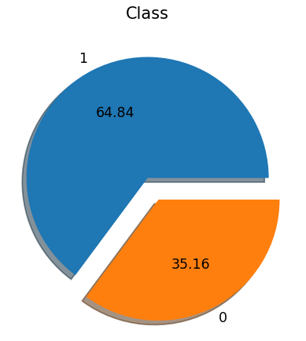

Круговая диаграмма распределния классов гамма-частиц

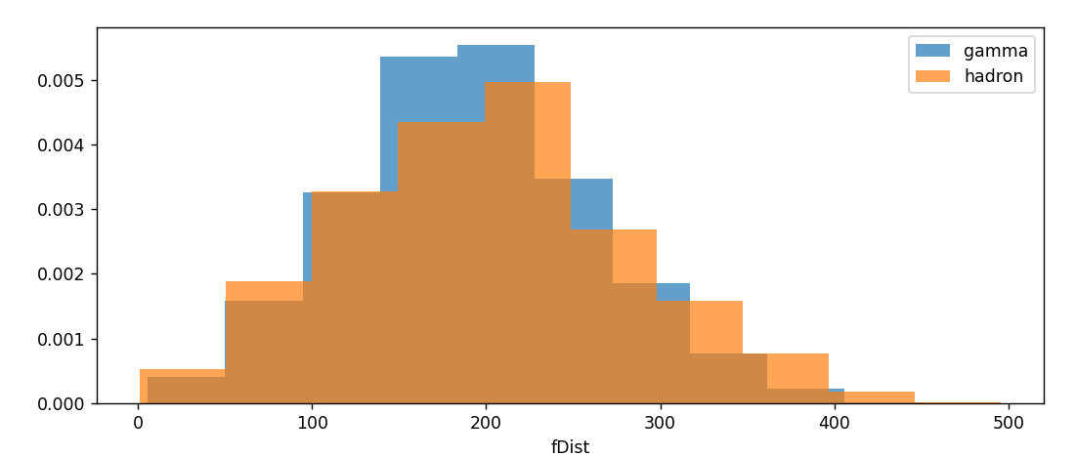

Гистограмма в зависимости класса гамма-частицы от расстояния от начала координат до центра эллипса.

Гистограмма в зависимости цвета алмазов от их качества огранки.

Гистограмма в зависимости цвета алмазов от их качества огранки.

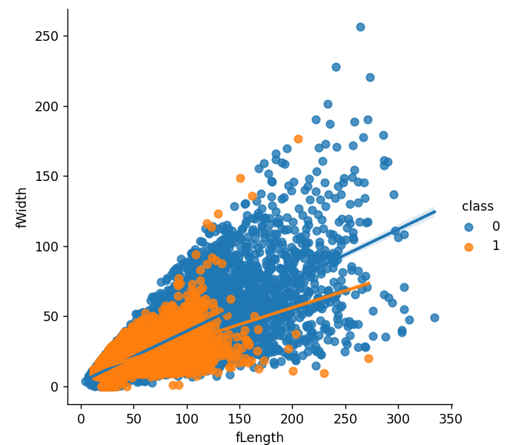

График зависимости ширины гамма-частицы от его высоты, в зависимости от ее класса.

Как видно из данного графика, в наборе данных выделяются аномальные значения высоты и ширины.

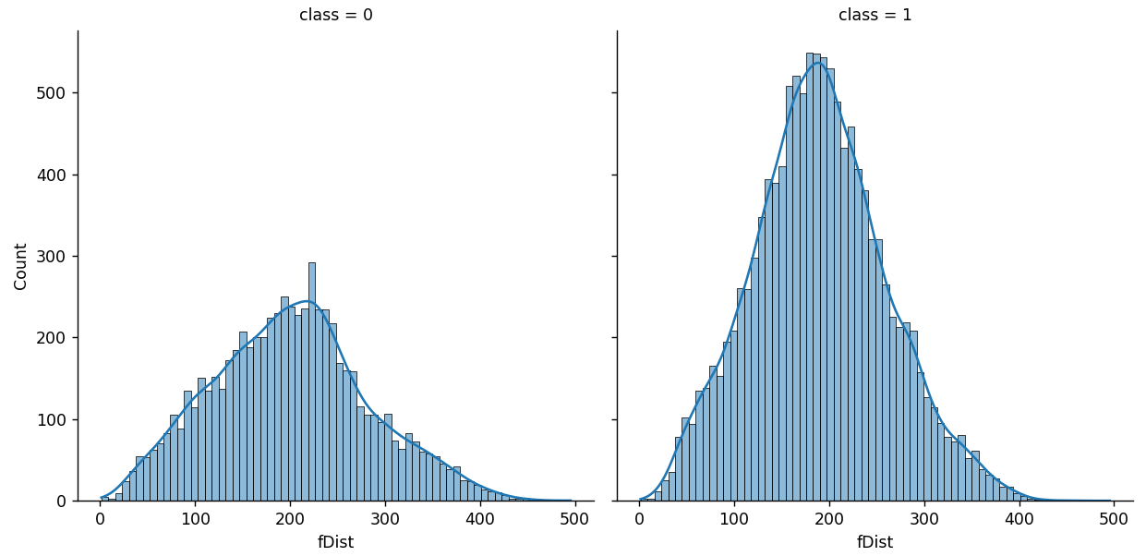

Гистограмма расстояния от начала координат до центра эллипса относительно класса.

Таким образом из построенных выше графиков можно сделать выводы, что:

* Количество гамма-частиц класса гамма (сигнал), количественно больше, чем адрон (фон);
* Высота гамма-частицы имеет линейную зависимость относительно его длины;

Для дальнейшего исследования можно попробовать точнее определить, существует ли зависимость между углом наклона большой оси с вектором к началу координат и расстоянием от начала координат до центра эллипса [мм]

2 часть.

Для второй части используется набор данных swiss.csv, в котором описан Швейцарская рождаемость и социально-экономические показатели этой страны:

1. rownames - наименование города в Швейцарии
2. Fertility– Процент рождаемости
3. Agriculture– Сельское хозяйство
4. Examination– Экзамены
5. Fertility– Образование
6. Catholic– Процент католиков
7. Infant.Mortality– Процент смертности младенцев

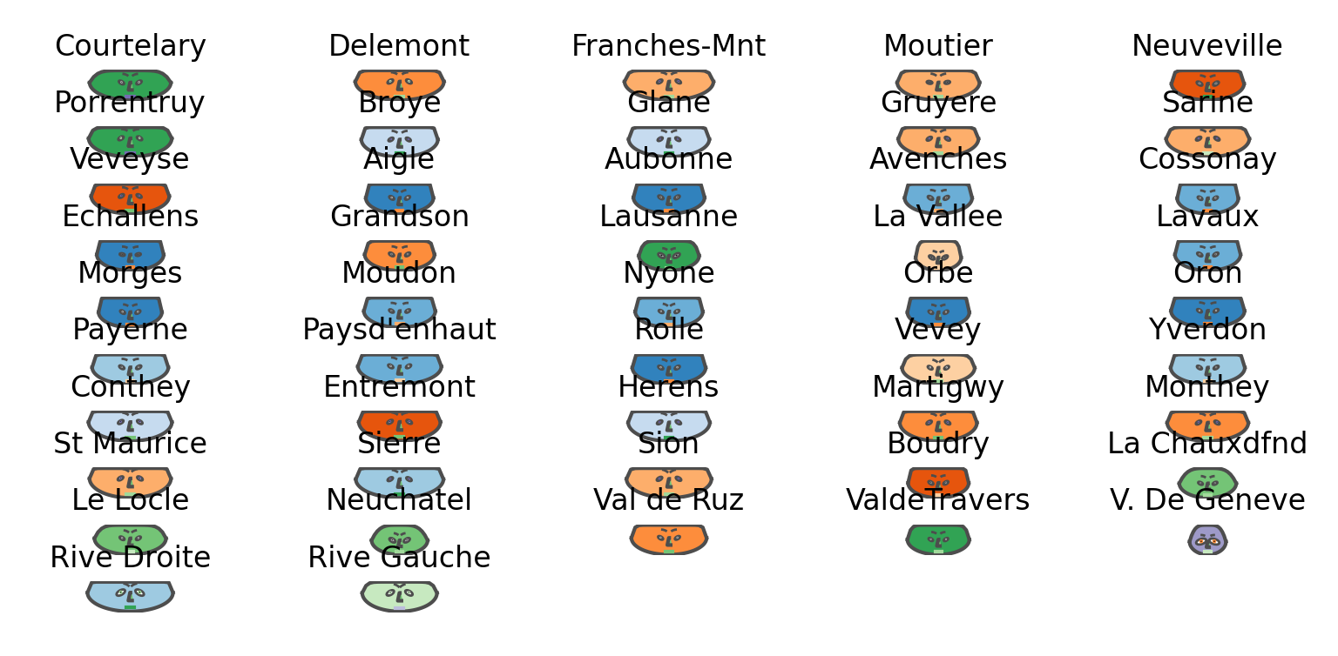

График в виде лиц Чернова для данных о показателях Швейцарии

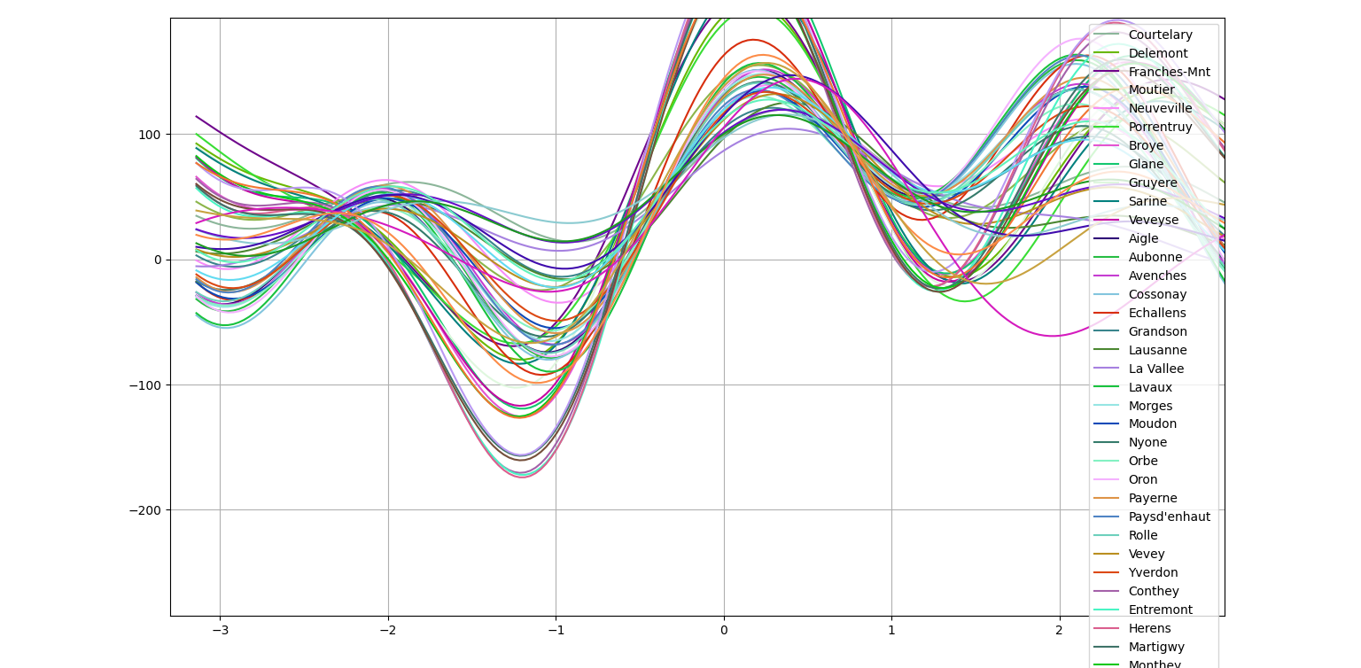

График в виде кривых Эндрюса для данных о показателях Швейцарии

Из данных графиков можно увидеть, что чем выше социально-экономические показатели города, тем выше и рождаемость (Высота лиц Чернова и большая амплитуда кривых Эндрюса отвечает за концентрированность).